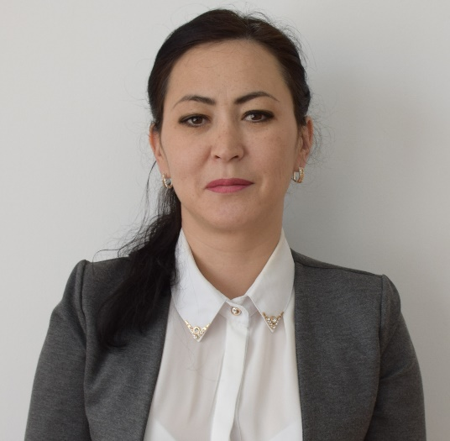 **Баймукашева Майра Амангалиевна**

**Режим дня. Имя числительное**

краткосрочное планирование урока

|  |  |  |  |  |  |
| --- | --- | --- | --- | --- | --- |
| **Сроки: 09.11.17г** | **Предмет: Русский язык** | | | **Класс :4 «А»** | |
| **Тема** | Режим дня. Имя числительное | | | | |
| **Общая цель** | *образовательные*  дать понятия о режиме дня. Составить группу слов с буквой Я; излагать содержание прочитанного и увиденного, организация деятельности учащихся по овладению новых знаний и способов деятельности;  *развивающие*  развитие аналитических умений и самостоятельной деятельности учащихся, развивать устную и письменную речь, выразительное чтение, логическое мышление  Умение работать самостоятельно ив группе, развитие речи, каллиграфических навыков  Воспитание аккуратности в работе, взаимопомощи. | | | | |
| **Этапы урока** | **Ход урока** | | **Оценивание** | | **Ресур**  **сы** |
| **Деятельность учителя** | **Деятельность учащихся** |
| Организация класса | 1. Эмоциональный настрой  2Деление на группы фишками  3. Распределение обязанностей в группе | Делятся на группы по цветам фишек | формативное | | фишки |
| Актуализация действий (вызов) | Повторение  а/ ученики называют цели и задачи домашнего задания;  б/ работу учащихся проверяют лидеры подгрупп;  *Ассоциация к слову Режим»* | Пока лидеры провереряют д/з, дети рассказывают правило.  Дети придумывают ассоциации  I II III   |  |  |  |  | | --- | --- | --- | --- | | Понимание  Содержан. |  |  |  | | Основная мысль |  |  |  | | Выразит. |  |  |  | | формативное  Критериал. оенивание | |  |
| Изучение нового материала  (понимание)  Первичное закрепление знаний (применение)    Самост. работа (анализ)  .Физминутка  Совместная работа с классом  Синтез (обобщение и закрепление  Оценива  ние  урока  Рефлексия  Домашнее задание | 1.Вовлечение детей в тему  Работа над связным текстом.  Чтение текста и озаглавливание его  (упр.1 стр.стр. 52)  Фонетическое упражнение стр. 53  **Словарная работа стр.53**  Чтение правила об имени числительном (стр.53)  Чтение плаката «Говорите правильно»  **Запомните! Стр.54**  Вам будут предложены слова. Необходимо переставить буквы так, чтобы получилось слово, связанное с русским языком и темой сегодняшнего урока. Выигрывает тот, кто угадает больше слов.  - сила /асли/ режим/мижер  **-**спорт/тропс минута/атуним  -урок/кору время/ямерв  Напишите словосочетания упр. 4, стр.54  **Работа с карточками**  ***Руки к верху поднимаем,***  ***А потом их опускаем.***  ***А потом их развернём***  ***И к себе скорей прижмём.***  ***А потом быстрей, быстрей***  ***Хлопай, хлопай веселей***  **Упр.5 стр.54.Спишите.**  **Вместо точек напишите числительные.**  Что обозначает имя числительное?  На какие вопрсы отвечает имя числитеьное?  Прочитайте диалоги. Поговорите друг с другом, употребляя разные числительные.  Фишками, смайликами.  Картинки по запросу рефлексия на уроке светофор  Упр.1,6 стр.52.5 | Читают по цепочке.  текст « Режим дня»  проговаривание за учителем  Запись новых слов в словари  *Ученики читают и запоминают правила*  *Читают по цепочке*  *Ученики собирают слова*  *Выполняют упражнение*  Ученики выполняют упражнения.  Пишут на доске  *Ответ учеников*  *Ученики записывают в дневник* | фишки  фишки | | Карточки с новыми слова ми.Картинки про режим дня.  Форматив  Форматив |